供热经营许可证核发（供热经营许可和供热特许经营许可）一、实施机关
莱西市行政审批服务局(建设项目科)
二、项目类别
行政许可
三、设立依据
（一）《山东省城市建设管理条例》:1996年12月14日山东省第八届人民代表大会常务委员会第二十五次会议通过，2010年9月29日修订第二十五条从事城市供水、供气、供热、公共客运交通、污水处理、垃圾处理等市政公用事业的生产经营单位，必须依法获得经营许可后，方可从事经营活动。
（二）《山东省供热条例》:2014年3月28日山东省第十二届人民代表大会常务委员会第七次会议通过第十七条供热企业应当具备下列条件，并取得供热主管部门核发的供热经营许可证后，方可从事供热经营活动：1.有可靠、稳定的热源和符合要求的供热设施；2.有与供热规模相适应的资金和经培训具有相应资格的从业人员；3.有规范的经营管理制度、操作规程、服务标准和应急保障措施；4. 供热能耗指标和污染物排放指标达到国家和省规定的标准；5.法律、法规规定的其他条件。
（三）《青岛市供热条例》:2015年6月26日青岛市第十五届人民代表大会常务委员会第二十八次会议修订。2015年7月24日山东省第十二届人民代表大会常务委员会第十五次会议通过于2015年9月1日正式实施 第二十二条第一款供热单位应当具备下列条件，并按照规定取得供热特许经营权：1.依法注册的企业法人资格；2.符合供热专业规划确定的供热方式和条件；3.有与供热规模相适应的从业人员和设备、设施；4.有健全的安全管理制度；5.有良好的银行资信和财务状况；6.有可行的经营方案，供热生产和服务等符合有关规定和标准；7.法律法规规定的其他条件。以工业余热或者可再生能源、清洁能源实施供热的企业，应当对项目的节能减排水平、技术方案、供热保障能力、供热安全性等进行预评估，并将评估报告报送供热行政主管部门。
四、受理条件
（一）依法进行工商登记注册
（二）有可靠、稳定的热源和与供热规模相适应的供热能力及符合要求的供热设施。转供热企业与热源企业以合同形式确定供热量
（三）有项目批准文件和工程竣工验收资料
（四）有与供热规模相适应的资本金和银行资信证明。供热面积800万平方米以上的供热企业，热电联产供热企业注册资金不少于1000万元，其他类型供热企业注册资金不少于800万元；供热面积100万平方米以上的供热企业，热电联产供热企业注册资金不少于500万元，其他类型供热企业注册资金不少于300万元；供热面积100万平方米以下的供热企业，热电联产供热企业注册资金不少于200万元，其他类型供热企业注册资金不少于100万元
（五）有与供热规模相适应的经培训具有相应资格的从业人员。热能工程、热能与动力工程、建筑环境与设备工程、工程热物理、动力机械及工程、供热供燃气通风及空调工程、制冷及低温工程、电气工程及其自动化等专业或相近专业高级技术职称人员，供热面积800万平方米以上的供热企业不少于5人，供热面积100万平方米以上的供热企业不少于2人。锅炉、管道运行、水处理等关键岗位人员全部持证上岗。
（六）有规范的经营管理制度、操作规程、服务标准和应急保障措施，有应急事故抢修抢险预案和与经营规模相适应的抢修抢险人员、设备。
五、申报材料
（一）申报材料目录（原件1份，纸质）；
（二）山东省供热经营许可申请表（原件2份，纸质）；
（三）企业法人营业执照副本；企业法定代表人、企业负责人、安全负责人、技术负责人的职务、职称证书和任职文件；专业技术人员职称证书和聘任文件，高级职称必须是省人力资源和社会保障厅或原人事厅或国家规定具有高级职称评审资格的单位评审核发的职称证书（复印件1份，纸质）；
（四）热源配置情况的文字材料（包括供热能力与供热规模的匹配情况），外购热源的提供供用热合同（复印件1份，纸质）；
（五）热源与主干管网项目建设审批文件：热源与主干管网项目立项批复文件、城市规划许可文件，施工许可证、压力容器合格证，工程竣工验收资料（复印件1份，纸质）；
（六）法定机构出具的锅炉压力容器检验合格报告（复印件1份，纸质）；
（七）企业安全生产管理制度、安全操作规程，供热事故抢修抢险应急预案，抢险抢修队伍人员名单和设备台帐（复印件件1份，纸质）；
（八）企业章程、服务规范、服务承诺（复印件件1份，纸质）；
（九）供热服务投诉电话、电子信箱及向社会公开情况（原件1份，纸质）；
六、办理程序
申请-受理-办理进程查询-获取审批决定书
七、是否收费
不收费
八、法定期限
20个工作日
九、承诺期限
5个工作日
十、办理地点
莱西市行政服务中心二楼4-19号窗口
十一、咨询电话
0532-66035788

（一）申报材料目录
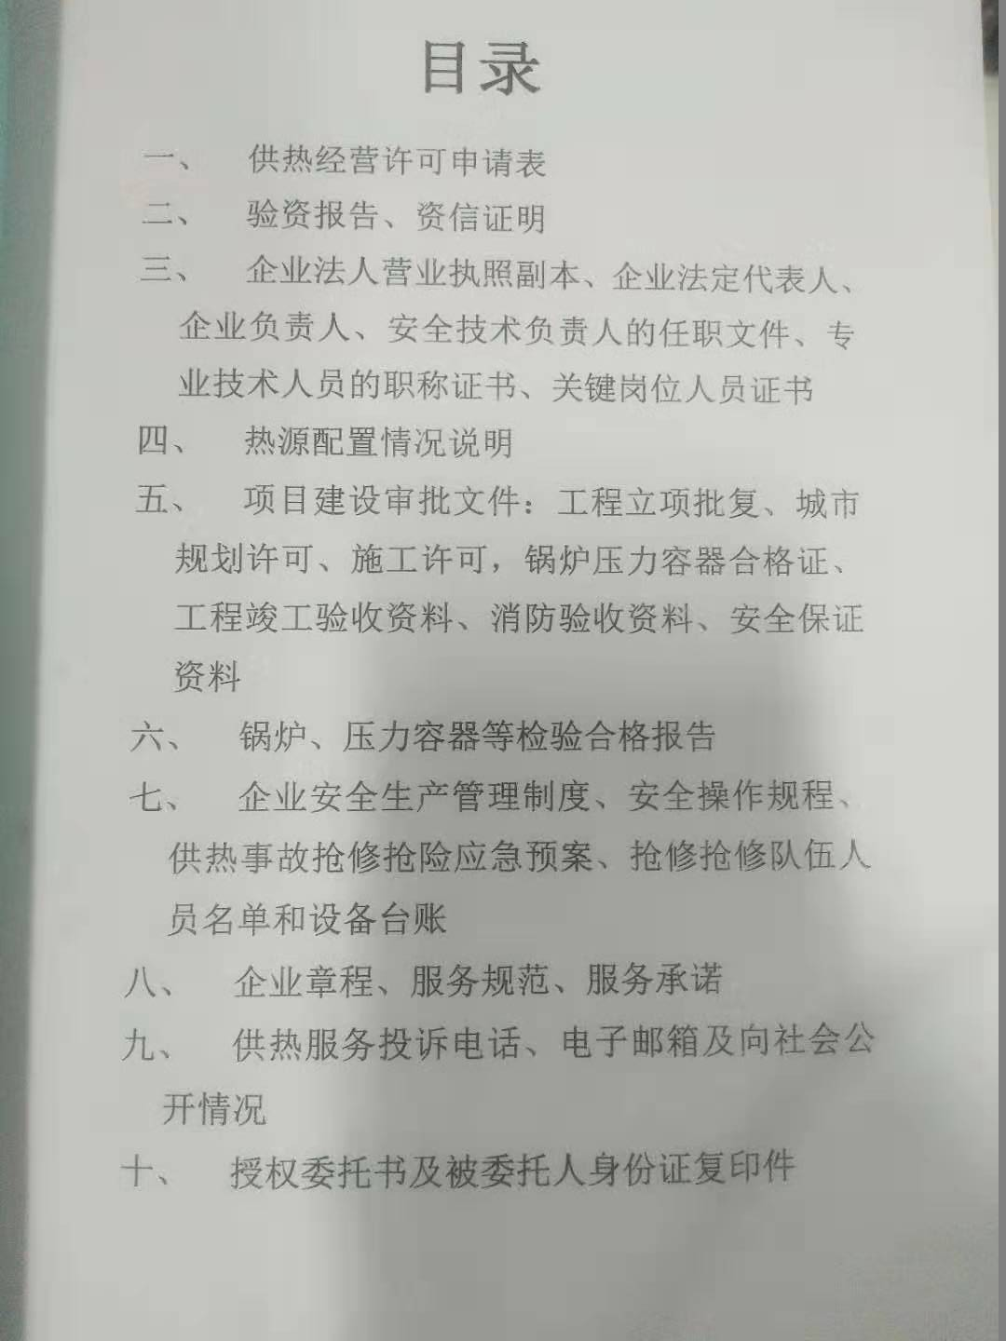
参考图例

（二）山东省供热经营许可申请表（一式三份）

供 热 经 营 许 可 证
申 请 表

企业名称 (公章):

法定代表人:
法人代表是营业执照负责人

申报日期: XXXX年XX月XX日

企业基本情况

企业名称 | XXX有限公司
建成时间 | XXXX年XX月XX日 | 投产日期 | XXXX年XX月XX日
通讯地址 | XXXXXXX | 邮政编码 | 26660XX  有效联系电话
法定代表人 | XXXXX | 联系电话 | 有效联系电话
办公室主任 | XXXXX | 联系电话
传真  如实填写 | XXXXXX | 电子信箱 | XXXXXX
工商营业执照编号 | XXXXX | 注册日期 | XXXX-XX-XX
开户银行 | XXXXX | 帐号 | XXXXXXXX
注册资金 | XX万元 | 银行资信 | XXXXX
主管部门 | XXXX | 批准部门 | XXXX
经营范围 | 主营:  XXX
兼营:
XXX

在职职工总数 | XX | 其中技术人员总数 | XX
固定资产原值(万元) | XX | 净值(万元) | XX
流动资金(万元) | XX | 自有流动资金(万元) | XX

企业主要人员登记表
如实填写
姓名 | 性别 | 职务 | 文化程度 | 职称 | 负责工作 | 联系电话 | 备注
XXXX | X | XX | XX | XX | XX | XXXXX
XXXX | X | XX | XX | XX | XX | XXXX
XXXX | X | XX | XX | XX | XX | XXXXX
XXXX | X | XX | XX | XX | XX | XXXX
XXXX | X | XX | XX | XX | XX | XXXXX
XXXX | X | XX | XX | XX | XX | XXXX
XXXX | X | XX | XX | XX | XX | XXXXX

企业主要技术指标
如实填写
序号 | 项 目 | 指标内容 | 备注
1 | 装机容量（单机容量*台数） |  | 热电联产
2 | 外供电量（Kwh） |  | 热电联产
3 | 上网电价（元/ Kwh） |  | 热电联产
4 | 锅炉容量（单机容量*台数）
5 | 热水最大供应能力（MW）
6 | 蒸汽最大供应能力（吨/小时）
7 | 最大可供热面积（万平方米）
8 | 本年度计划发展用热面积（万平方米）
9 | 外供热水价格
10 | 外供蒸汽价格
11 | 采暖费收取标准（元/平方米）
12 | 供热管网供回水温度
13 | 实施分户控制比例
14 | 实施热计量比例
15 | 主管网总长度（管径大于50mm）(km)
16 | 一级换热站总数
17 | 二级换热站总数
18 | 企业是否通过ISO9000认证

审 批 意 见
主管部门意见 | （章）  年 月 日
当地建设行政主  管部门审查意见 | （章）  年 月 日
行政审批部门  意见 | （章）  年 月 日
备注

（三）企业法人营业执照副本；企业法定代表人、企业负责人、安全负责人、技术负责人的职务、职称证书和任职文件；专业技术人员职称证书和聘任文件，高级职称必须是省人力资源和社会保障厅或原人事厅或国家规定具有高级职称评审资格的单位评审核发的职称证书
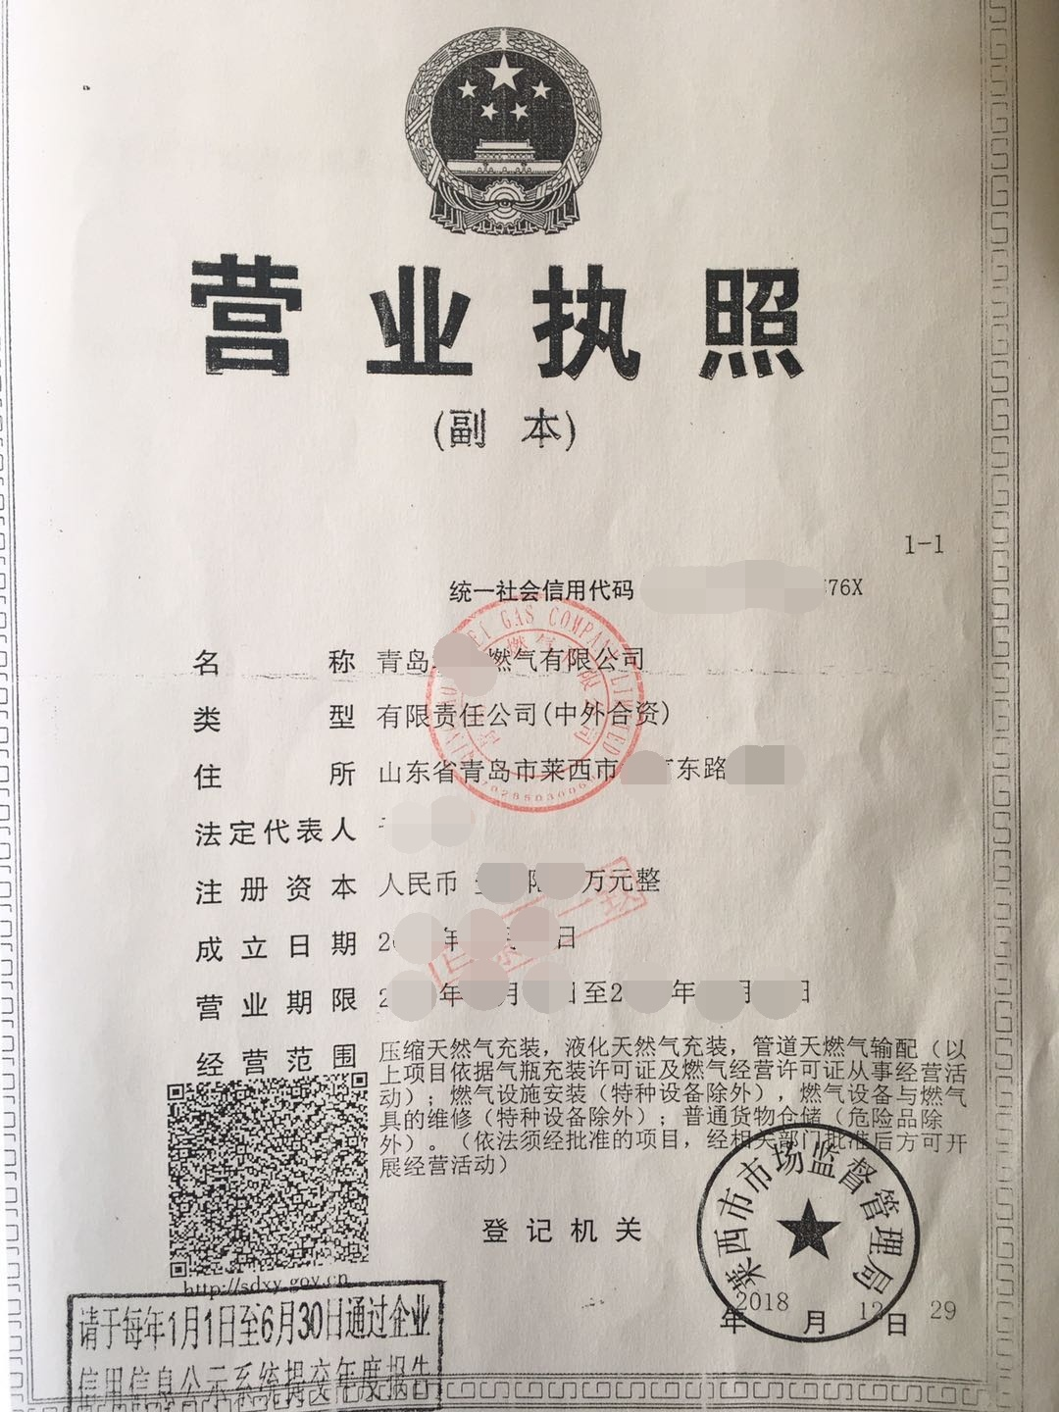
现由莱西市行政审批服务局商事经贸科办理，可通过信息资源共享查询获取
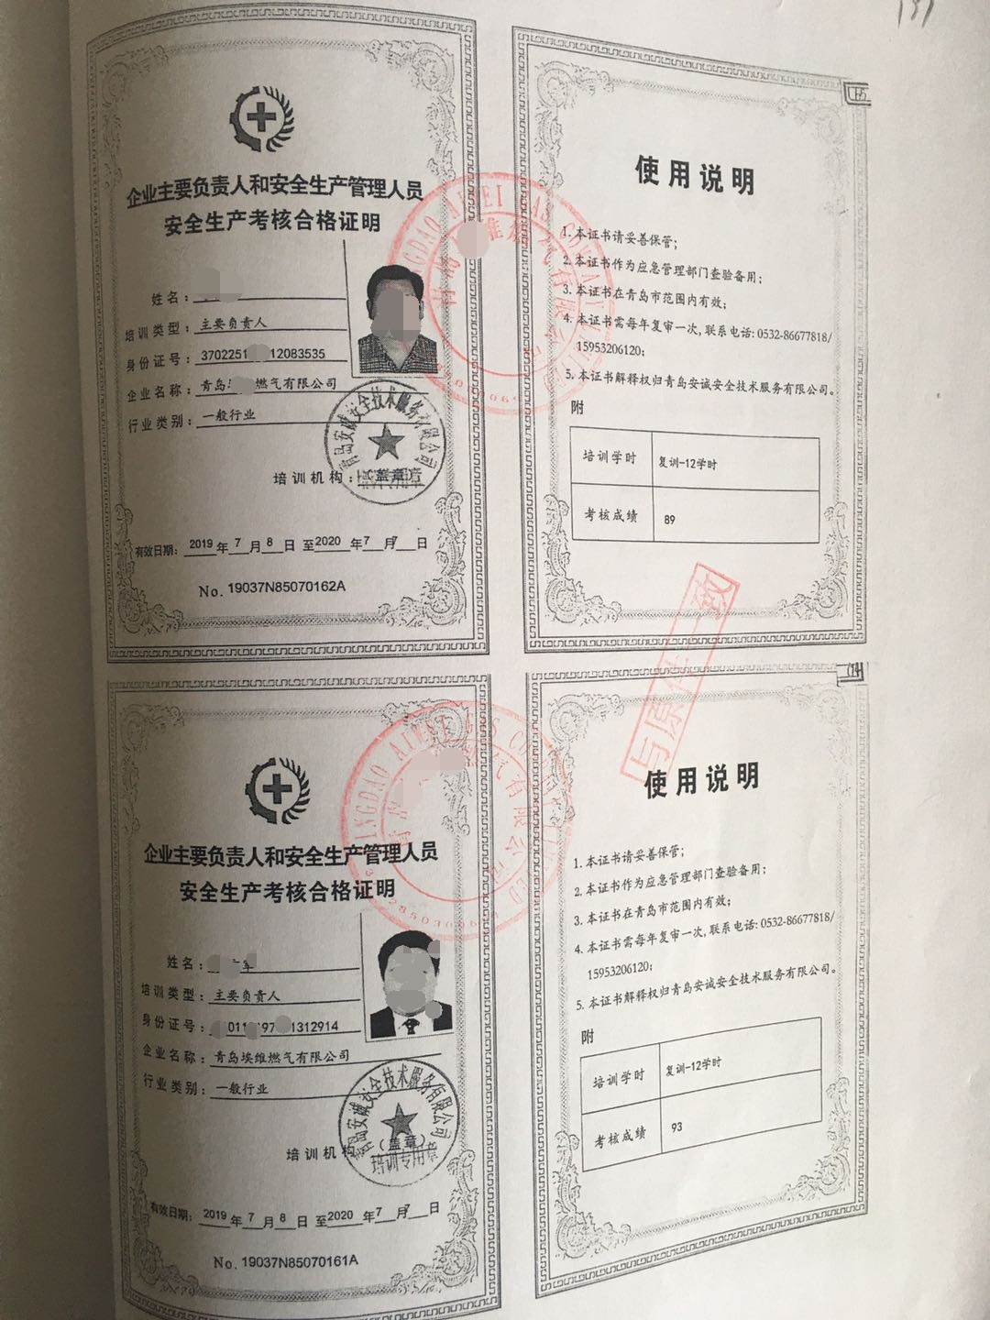
主要负责人专业培训考核合格证书
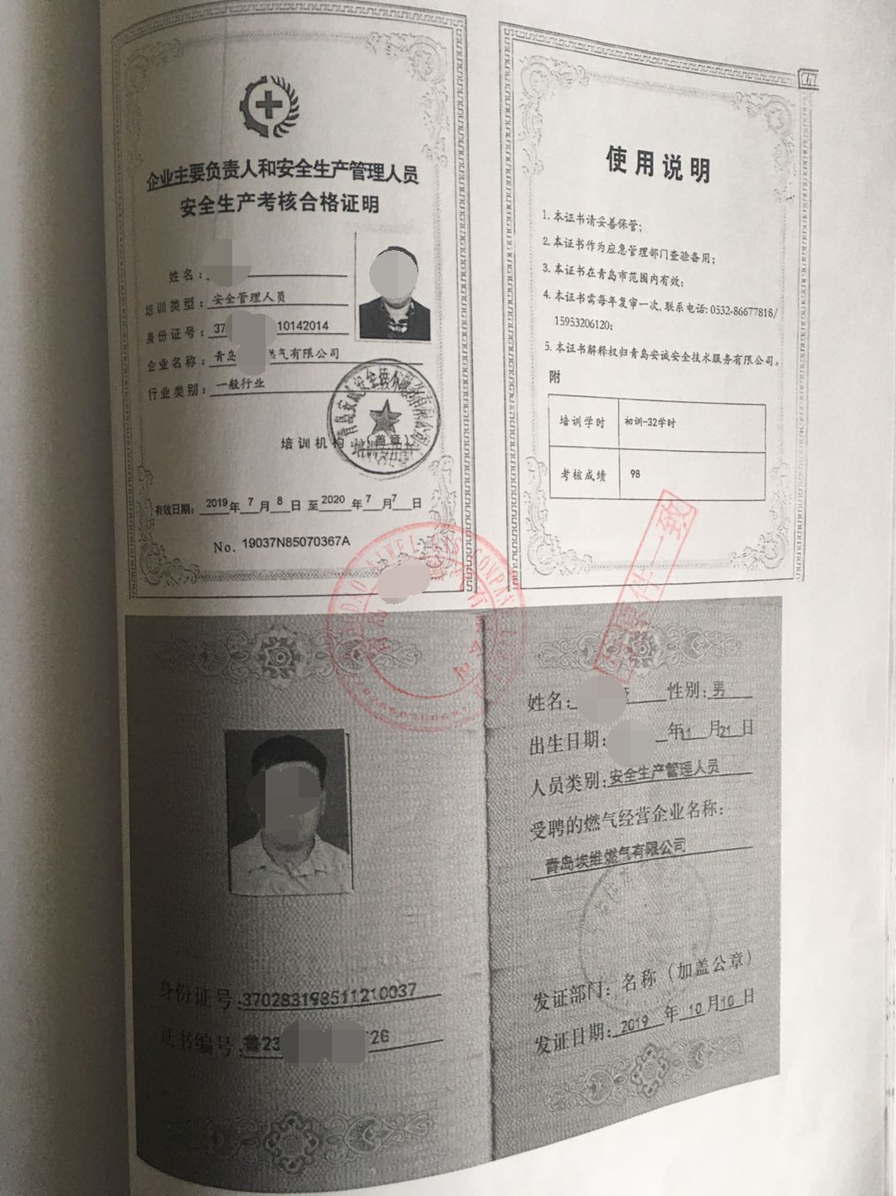
安全管理人员专业培训考核合格证书
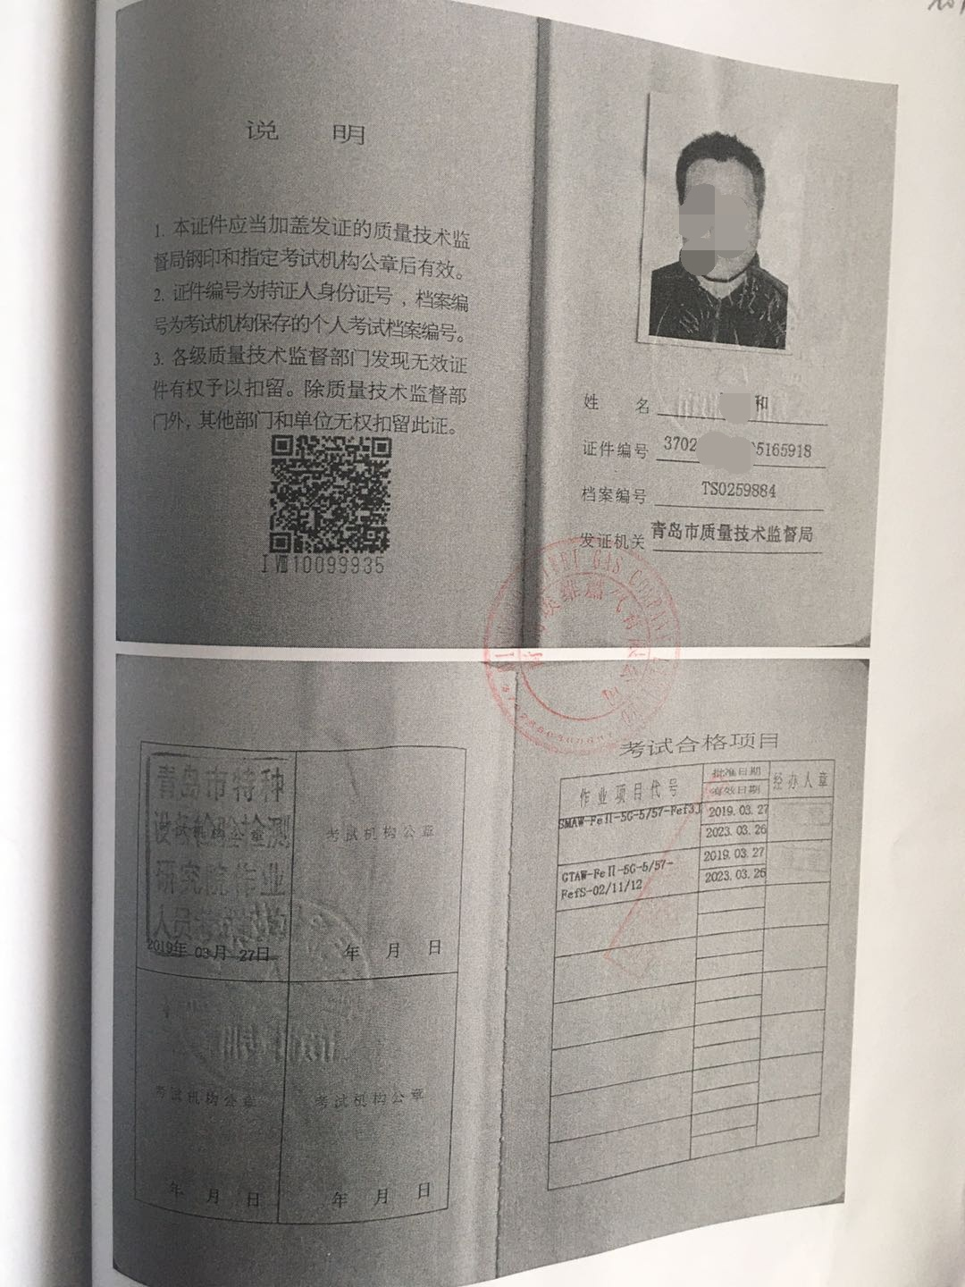
工作人员专业培训考核合格证书

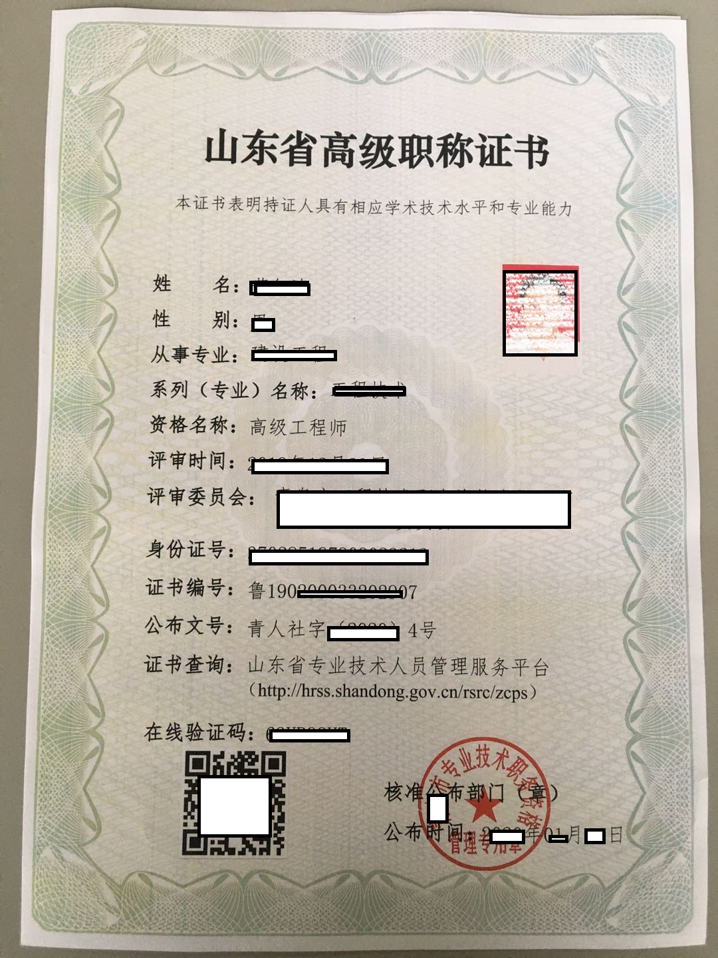

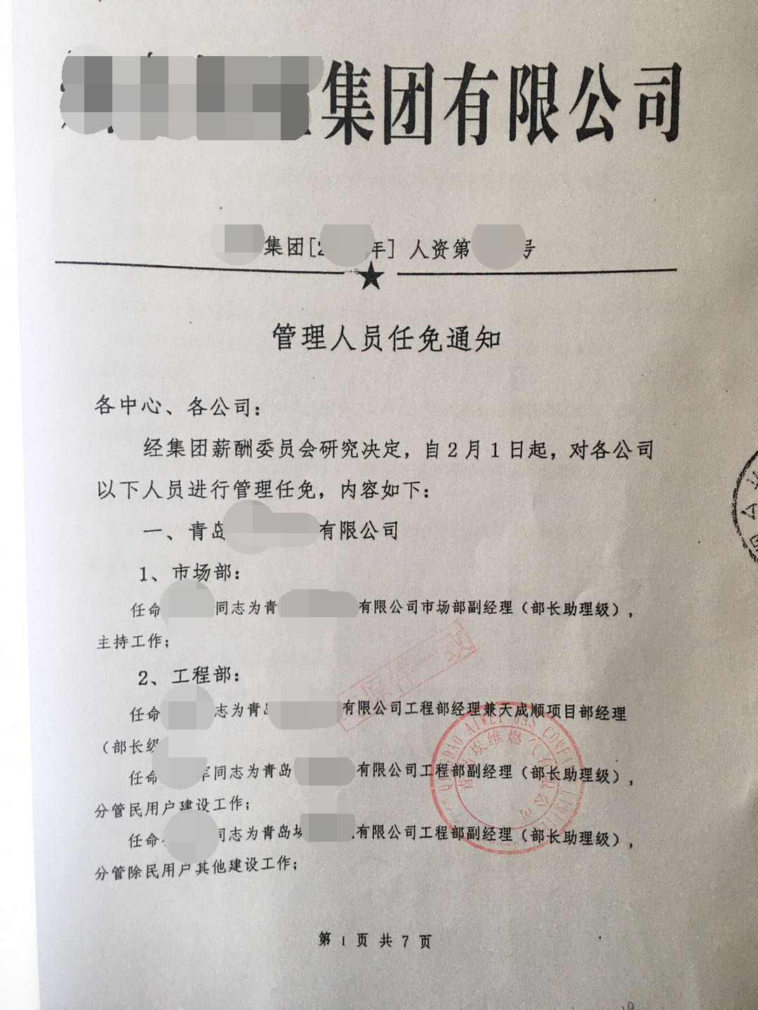
企业内部任职文件，如实提供
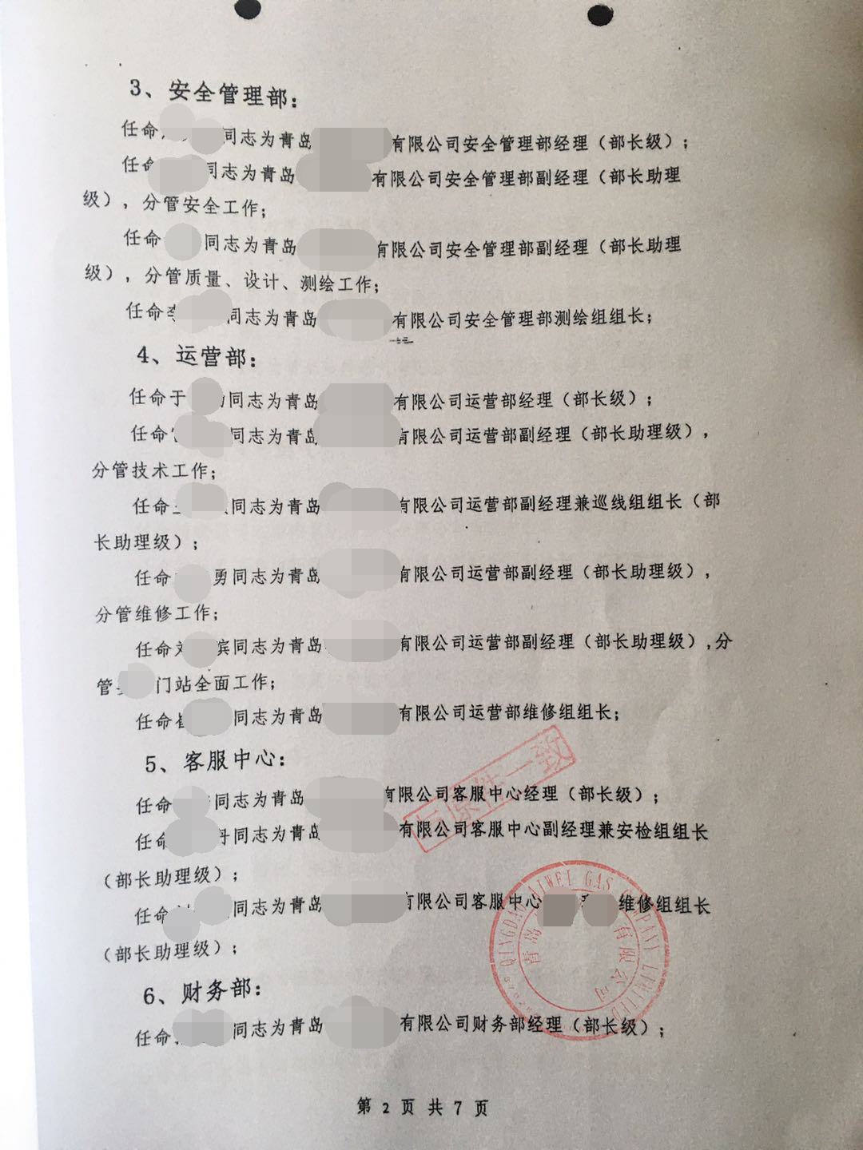
企业内部任职文件，如实提供
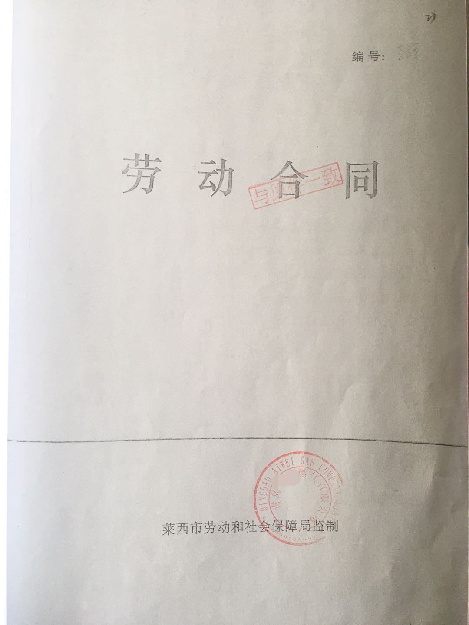
制式合同，如实提供
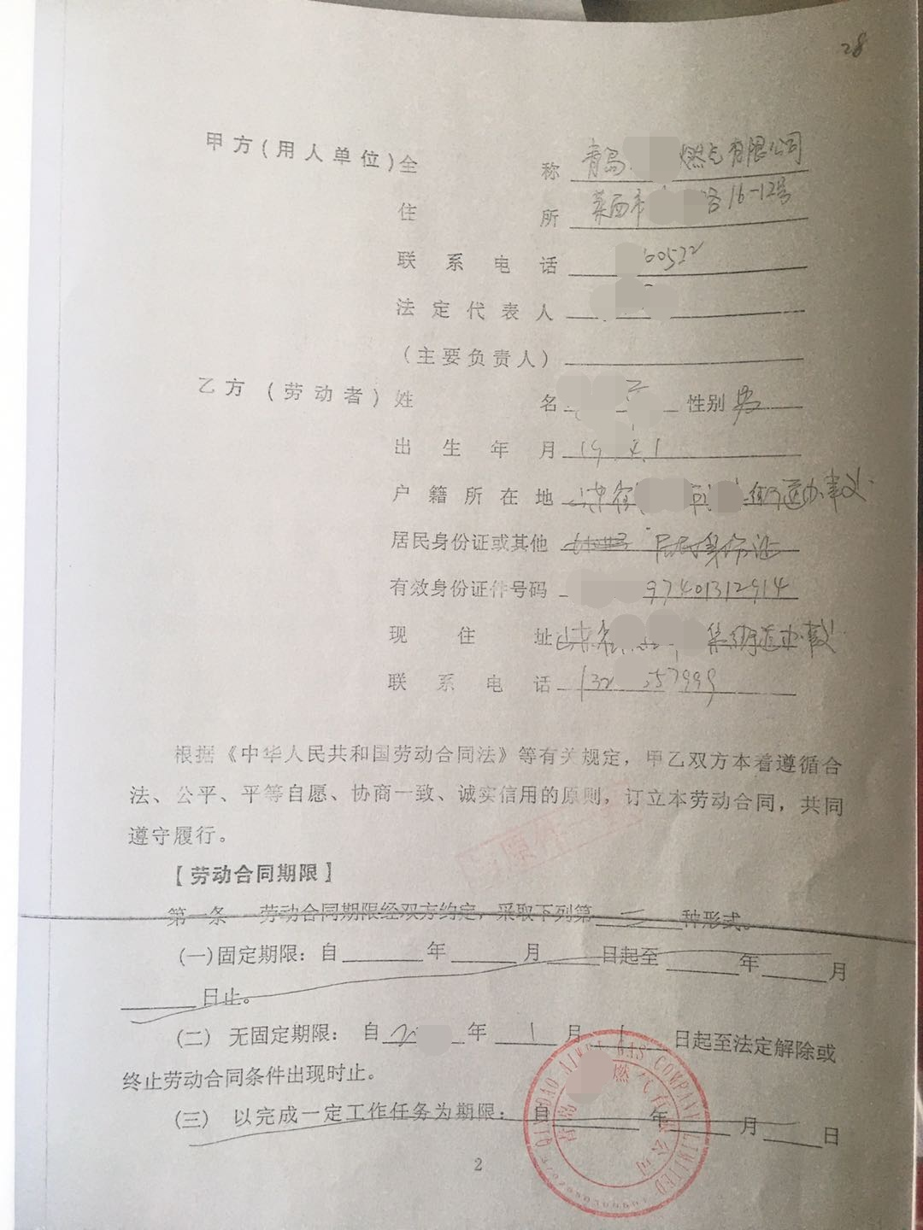
制式合同，如实提供
如实提供人员名单及劳动合同，审核社保缴纳情况

- 热源配置情况的文字材料（包括供热能力与供热规模的匹配情况），外购热源的提供供用热合同
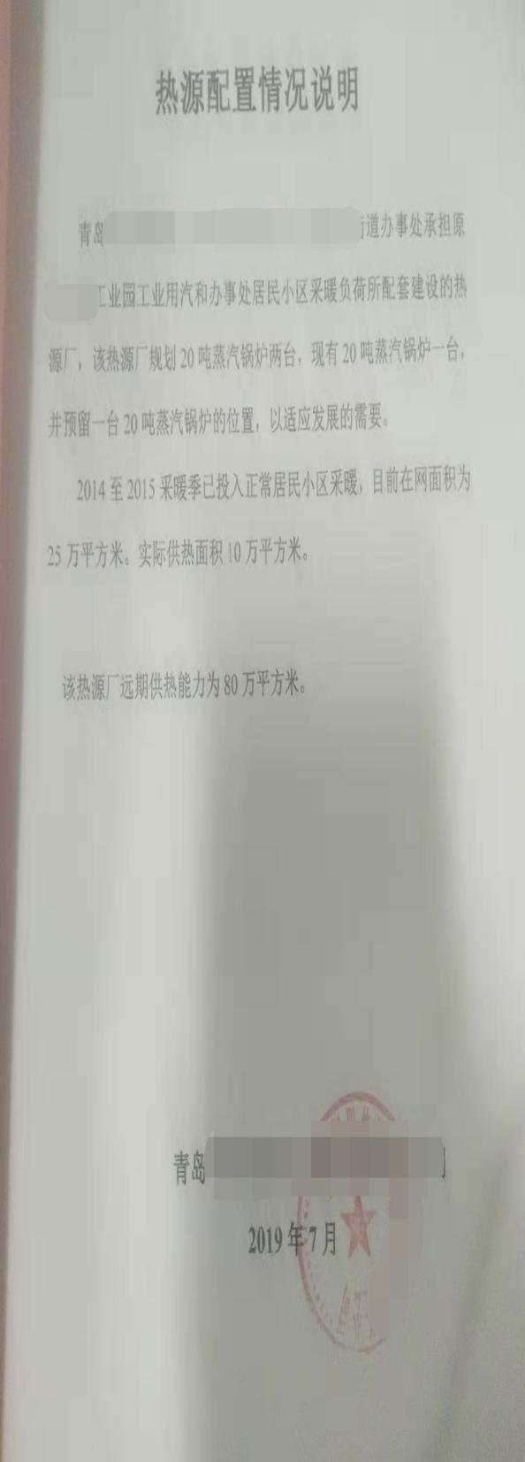
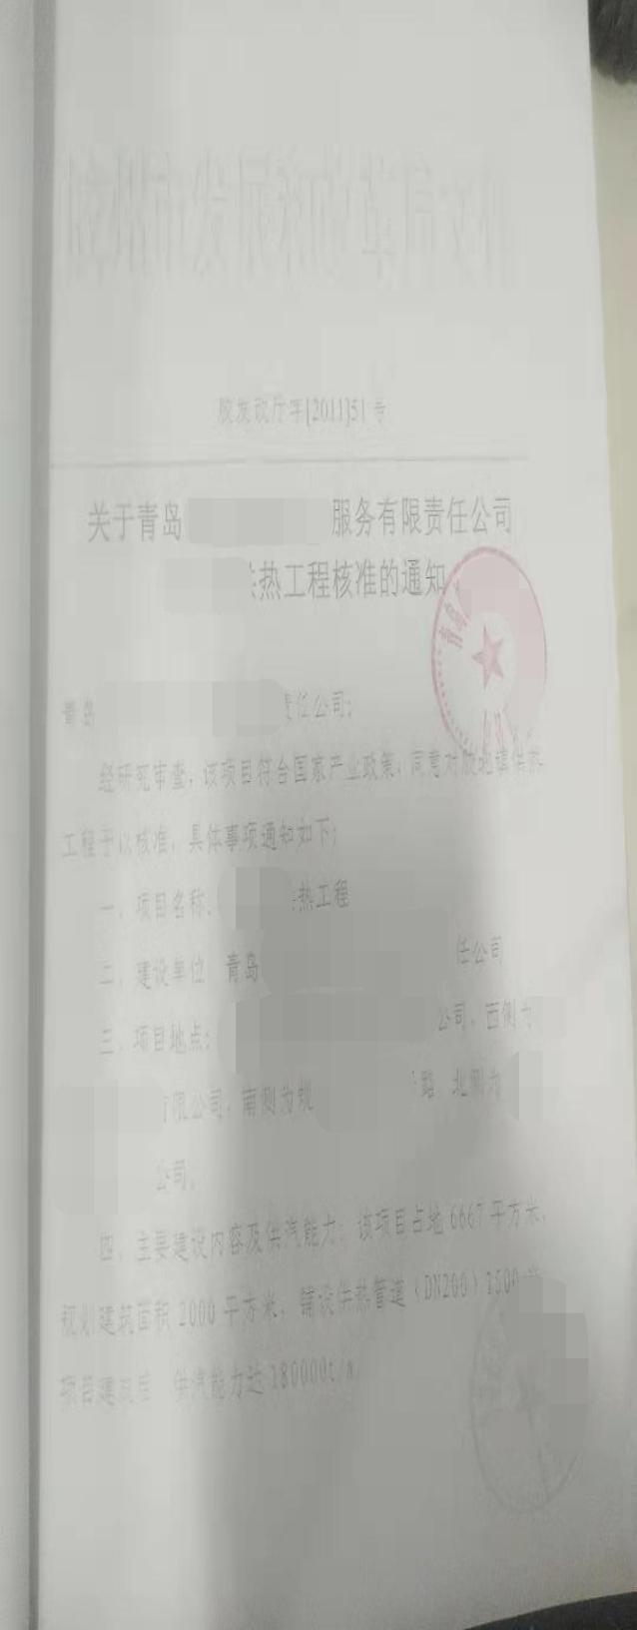
照实提供

- 热源与主干管网项目建设审批文件：热源与主干管网项目立项批复文件、城市规划许可文件，施工许可证、压力容器合格证，工程竣工验收资料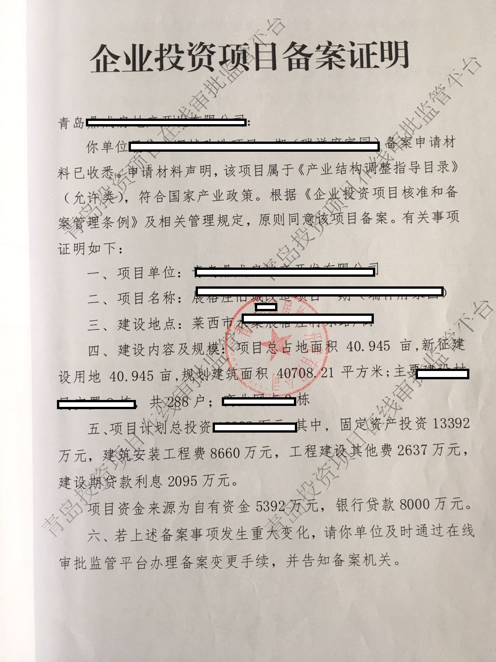
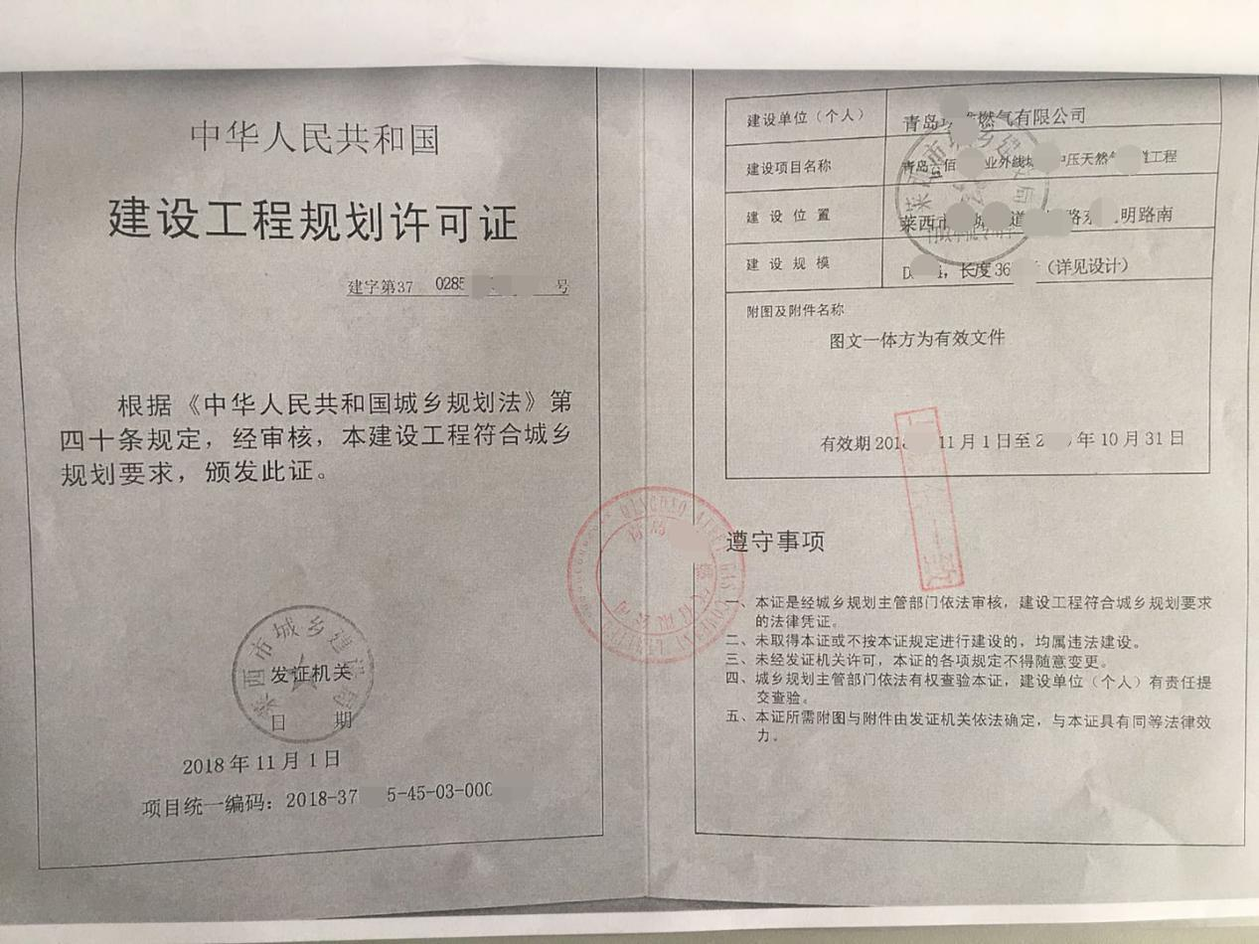
照实提供
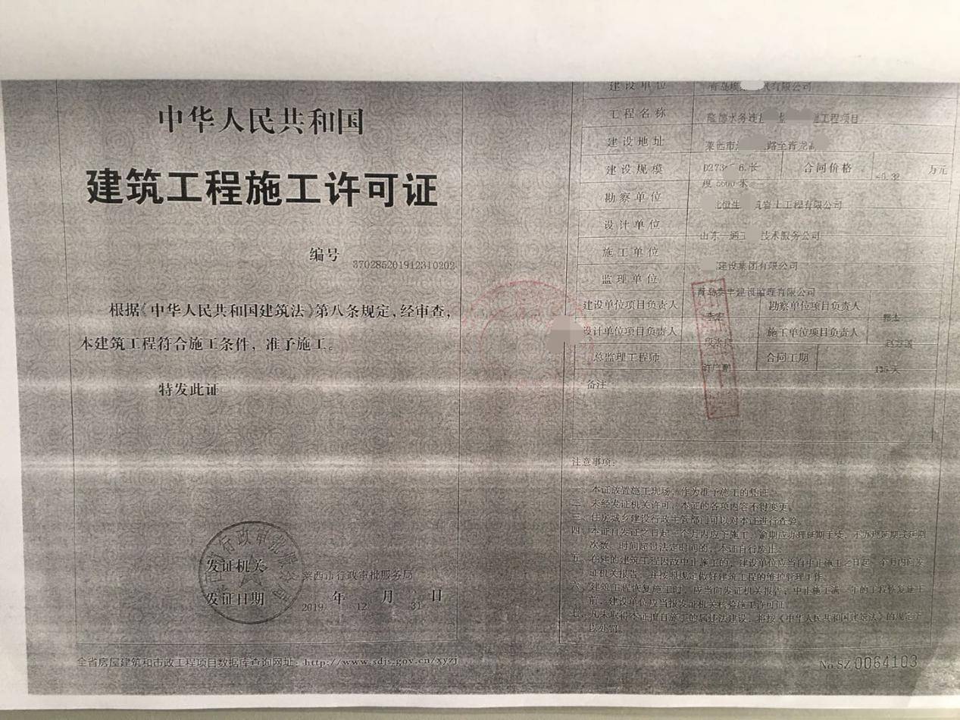
照实提供
照实提供
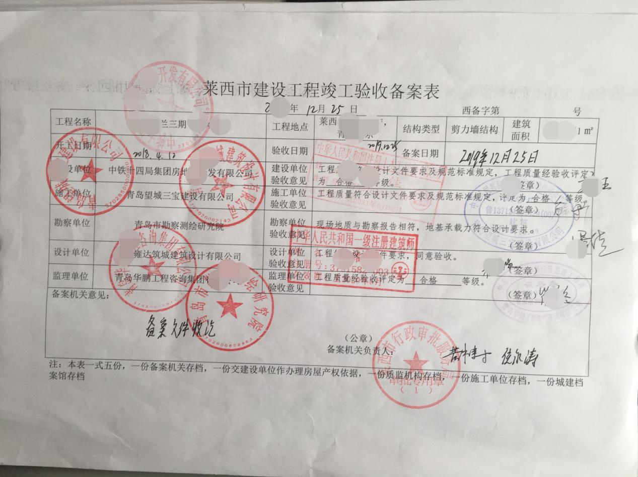
照实提供

（六）法定机构出具的锅炉压力容器检验合格报告
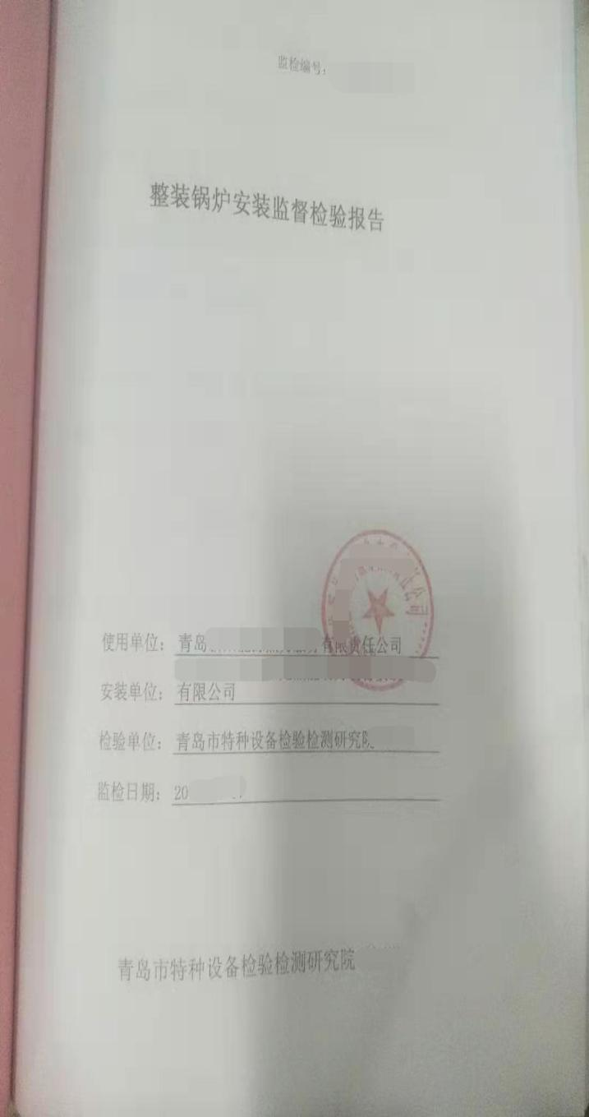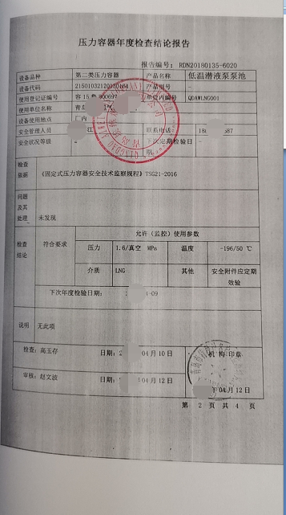
照实提供
如实提供
（七）企业安全生产管理制度、安全操作规程，供热事故抢修抢险应急预案，抢险抢修队伍人员名单和设备台帐；

如实提供

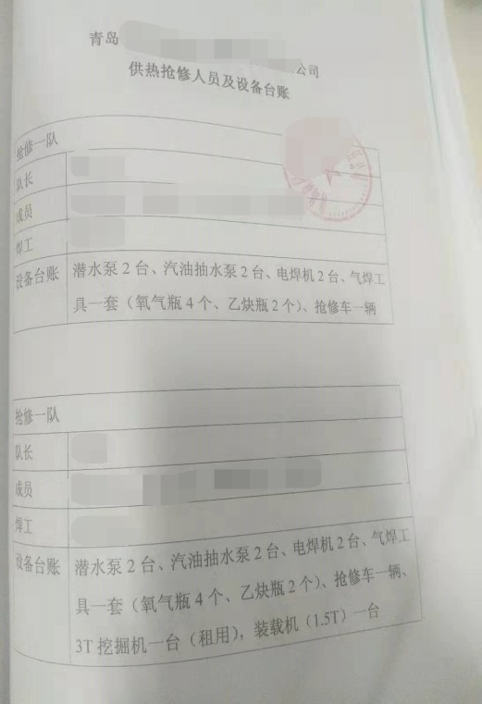
照实提供

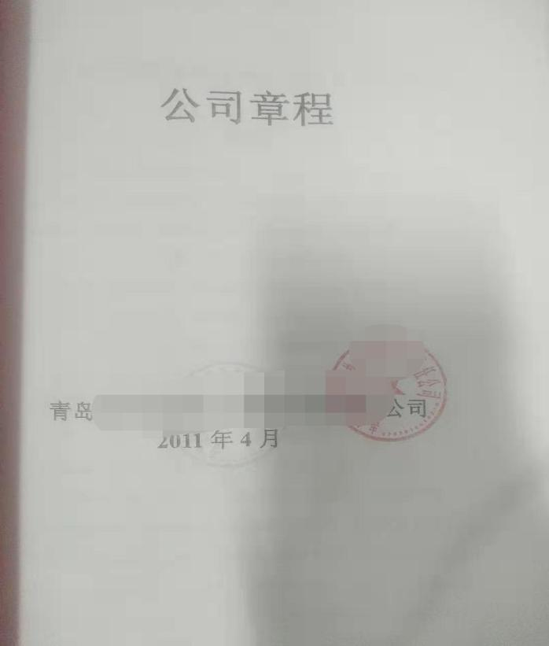
（八）企业章程、服务规范、服务承诺
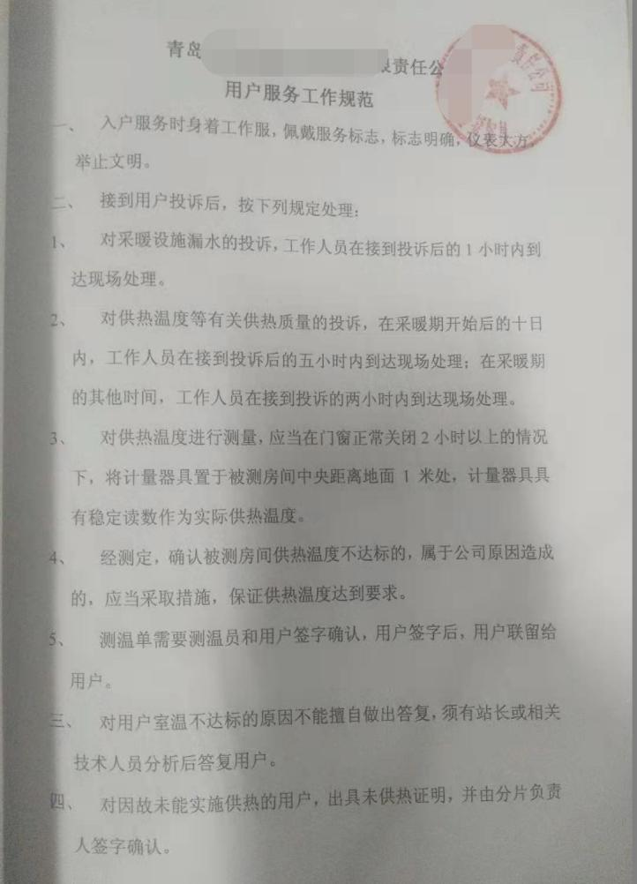
照实提供

- 供热服务投诉电话、电子信箱及向社会公开情况
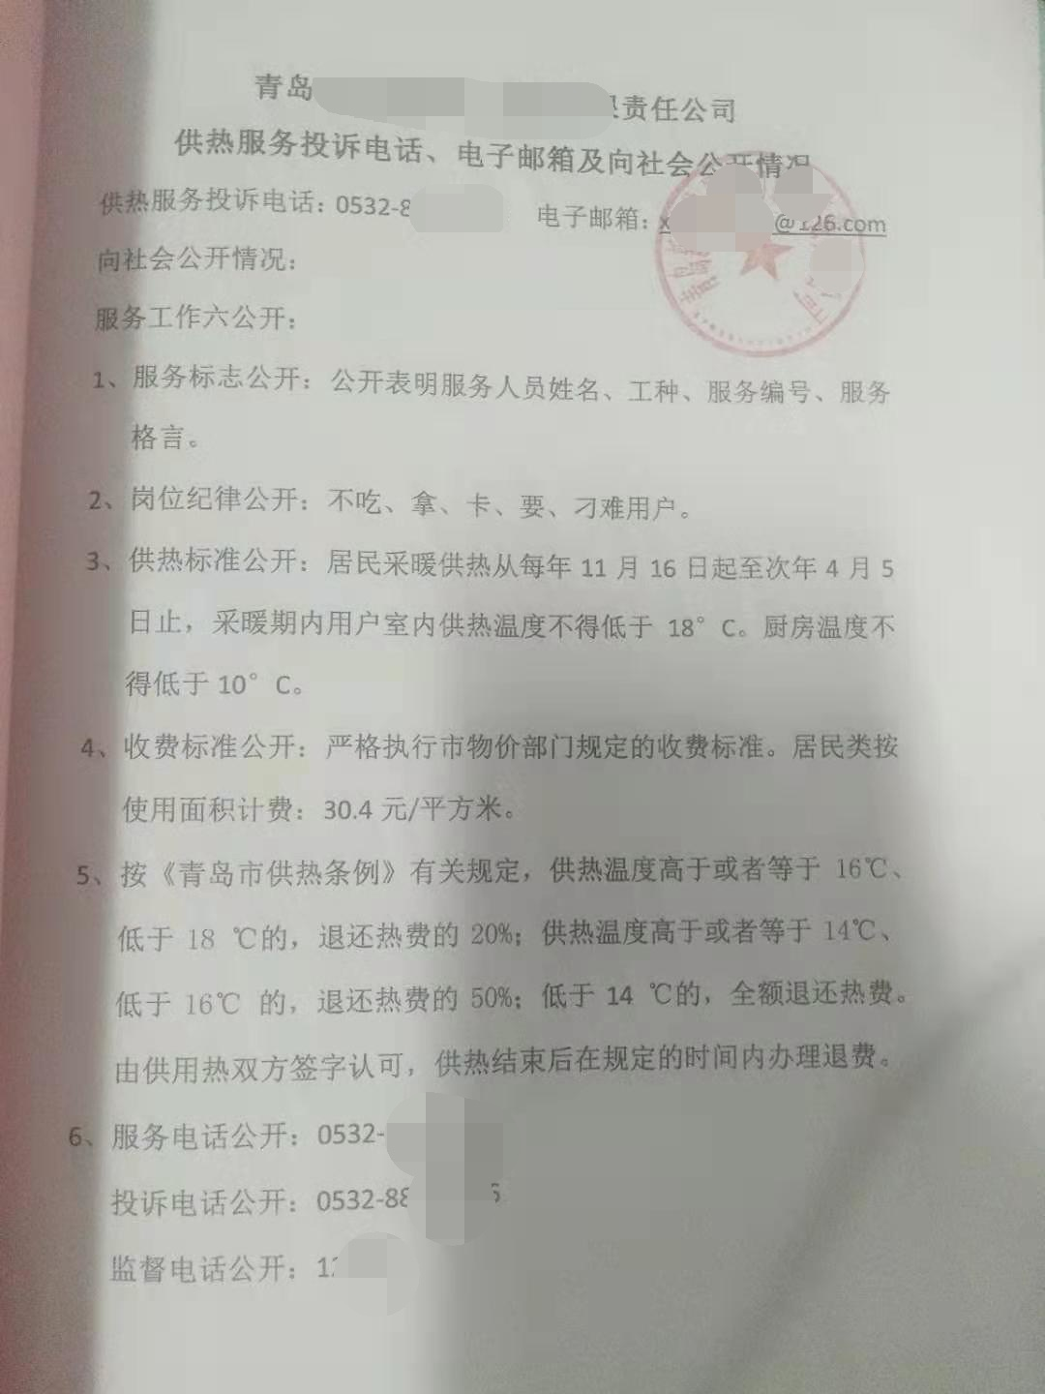
照实提供
青岛市级以上报纸原件

授权委托书
xxxx授权委托书

莱西市行政审批服务局：
xxxx公司法人是xxxx,法人身份证号xxxx,统一社会信用代码xxxx , 现授权委托xxxx为我公司代理人，以本办公司名义，办理xxxx有关事宜。代理人在代理工作中所签署的一切文件及处理与之相关的一切事务，我公司均予以承认。
代理人无转委托权，特此委托。

代理人姓名： xxxx
身份证号码：xxxx
联系电话：xxxx
授权期限：X年X月X日--本 手续办理完为止

法人代表(签章)： （公司公章）

xxxx年xxxx 月 xxxx 日
身份证青岛地区以外的需原件，青岛地区提供身份证号码即可，莱西市行政审批服务区提供复印及核查服务

